[](https://www.studocu.vn/vn?utm_campaign=shared-document&utm_source=studocu-document&utm_medium=social_sharing&utm_content=phan-tich-thiet-ke-he-thong)

# [phân tích thiết kế hệ thống](https://www.studocu.vn/vn/document/hoc-vien-cong-nghe-buu-chinh-vien-thong/phan-tich-thiet-ke-he-thong-thong-tin/phan-tich-thiet-ke-he-thong/112001177?utm_campaign=shared-document&utm_source=studocu-document&utm_medium=social_sharing&utm_content=phan-tich-thiet-ke-he-thong)

[Phân tích thiết kế hệ thống thông tin (Học viện Công nghệ Bưu chính Viễn thông)](https://www.studocu.vn/vn/course/hoc-vien-cong-nghe-buu-chinh-vien-thong/phan-tich-thiet-ke-he-thong-thong-tin/6518767?utm_campaign=shared-document&utm_source=studocu-document&utm_medium=social_sharing&utm_content=phan-tich-thiet-ke-he-thong)



Scan to open on Studocu

Studocu is not sponsored or endorsed by any college or university



## HỌC VIỆN CÔNG NGHỆ BƯU CHÍNH VIỄN THÔNG KHOA CÔNG NGHỆ THÔNG TIN 1

**----------------------** □□□**----------------------**

BÁO CÁO BÀI TẬP LỚN

**MÔN HỌC : PHÂN TÍCH VÀ THIẾT KẾ HỆ THỐNG THÔNG TIN**

**Đề tài : Hệ thống quản lý nhà hàng ( RestMan )**

**Giảng viên: Đỗ Thị Bịch Ngọc Sinh viên: Đàm Tiến Quân Nhóm lớp học: Nhóm 06**

**Mã sinh viên: B21DCCN604**

1

Hà Nội, 2024

## Mục lục

1. Đặc tả 4
   1. Bảng từ khóa 4
   2. Mô tả hệ thống bằng ngôn ngữ tự nhiên 6
   3. Biểu đồ usecase tổng quan và mô tả 9
   4. Biểu đồ usecase chi tiết và mô tả 10
      1. Modul Tìm kiếm thông tin món ăn 10
      2. Modul Lên menu combo 11
2. Phân tích 11
   1. Kịch bản cho modul 11
      1. Modul tìm kiếm thông tin món ăn 11
      2. Modul lên menu combo 13
   2. Trích lớp thực thể và vẽ sơ đồ lớp thực thể toàn thệ thống 15
      1. Trích lớp thực thể 15
      2. Sơ đồ lớp toàn hệ thống 18
   3. Trích và vẽ biểu đồ lớp cho modul 18
      1. Modul tìm kiếm thông tin món ăn 18
      2. Modul lên menu combo 20
   4. Biểu đồ trạng thái 22
      1. Modul Tìm kiếm thông tin món ăn 22
      2. Modul Lên menu combo 23
   5. Kịch bản chi tiết và biểu đồ giao tiếp cho modul 23
      1. Modul Tìm kiếm thông tin món ăn 23
      2. Modul lên menu combo 25
   6. Sơ đồ tuần tự 27
      1. Modul Tìm kiếm thông tin món ăn 27
      2. Modul lên menu combo 28
3. Thiết kế 28
   1. Thiết kế thực thể toàn hệ thống 28

2

* 1. Thiết kế CSDL toàn hệ thống 29
  2. Sơ đồ lớp cho modul 31
     1. Modul tìm kiếm thông tin món ăn 31
     2. Modul lên menu combo 32
  3. Sơ đồ hoạt động của modul 34
     1. Modul Tìm kiếm thông tin món ăn 34
     2. Modul lên menu combo 34
  4. Thiết kế biểu đồ tuần tự cho modul 34
     1. Modul tìm kiếm thông tin món ăn 34
     2. Modul lên menu combo 36
  5. Biểu đồ gói 38

ĐỀ SỐ 22

Một hệ thống quản lý nhà hàng (RestMan) cho phép nhân viên quản lí, nhân viên bán hàng và khách hàng sử dụng. Sau khi đăng nhập, các tác nhân có thể thực hiện:

* Nhân viên quản lí: xem các loại thống kê: món ăn, nguyên liệu, khách hàng và nhà cung cấp. Quản lí thông tin món ăn, lên menu món ăn dạng combo.
* Nhân viên kho: nhập nguyên liệu từ nhà cung cấp, quản lí thông tin nhà cung cấp
* Nhân viên bán hàng: nhận khách, nhận gọi món, nhận thanh toán tại bàn, làm thẻ thành viên cho khách hàng, xác nhận thông tin đặt bàn và đặt món trực tuyến của khách hàng.
* Khách hàng: tìm kiếm, đặt bàn và đặt món trực tuyến.
* Chức năng khách hàng tìm kiếm thông tin món ăn: chọn menu tìm thông tin món ăn → nhập tên món ăn để tìm → hệ thống hiện danh sách các món ăn có tên chứa từ khóa vừa nhập → click vào một món ăn xem chi tiết → hệ thống hiện thông tin chi tiết về món ăn.
* Chức năng nhân viên lên menu combo: chọn menu quản lí combo → chọn thêm combo

mới → Lặp cho đến khi hết món muốn cho vào combo: tìm món ăn theo tên/thể loại → chọn món từ danh sách kết quả để cho vào combo → sau khi lặp xong các món, xác nhận

→ hệ thống báo thành công.

3

# Đặc tả

## Bảng từ khóa

|  |  |  |
| --- | --- | --- |
| Con người | Hoạt động của con người | Vật, đối tượng |
| Thành viên | Xem các loại thống kê | Món ăn |
| Nhân viên | Quản lý thông tin món ăn | Nguyên liệu |
| Khách hàng | Lên menu món ăn dạng | Nhà cung cấp |
| Nhân viên quản lý | combo | Combo |
| Nhân viên bán hàng | Nhập nguyên liệu | Bàn |
| Nhân viên kho | Quản lý thông tin nhà cung | Thẻ thành viên |
|  | cấp |  |
|  | Nhận khách |  |
|  | Nhận gọi món |  |
|  | Nhận thanh toán tại bàn |  |
|  | Làm thẻ thành viên |  |
|  | Xác nhận thông tin đặt bàn |  |
|  | trực tuyến |  |
|  | Xác nhận thông tin đặt món |  |
|  | trực tuyến |  |
|  | Tìm kiếm thông tin món ăn |  |
|  | Đặt bàn trực tuyến |  |
|  | Đặt món trực tuyến |  |

|  |  |  |
| --- | --- | --- |
| Số TT | Tên | Giải thích |
| *Nhóm các khái niệm liên quan đến con người* | | |
| 1 | Thành viên | Người có tài khoản và thẩm quyền để đăng nhập vào hệ thống, thực hiện các chức năng được cho phép. |
| 2 | Nhân viên | Là thành viên làm việc tại nhà hàng. |
| 3 | Nhân viên quản lý | Là nhân viên xem các loại thống kê: món ăn, nguyên liệu, khách hàng và nhà cung cấp; quản lí thông tin món ăn, lên menu món ăn dạng combo. |
| 4 | Nhân viên bán hàng | Là nhân viên nhận khách, nhận gọi món, nhận thanh toán tại bàn, làm thẻ thành viên cho khách hàng, xác nhận thông tin đặt bàn và đặt món trực tuyến của khách hàng. |
| 5 | Nhân viên kho | Là nhân viên nhập nguyên liệu từ nhà cung cấp,  quản lí thông tin nhà cung cấp. |

4

|  |  |  |
| --- | --- | --- |
| 6 | Khách hàng | Là thành viên sử dụng những dịch vụ của nhà  hàng. |
| *Nhóm các khái niệm liên quan đến hoạt động của con người* | | |
| 7 | Xem các loại thống kê | Là hoạt động của nhân viên quản lý. Các thông tin về món ăn, nguyên liệu, khách hàng và nhà cung cấp sẽ được hệ thống ghi chép lại và thực hiện một số tính toán. Theo đó, nhân viên quản lý có thể xem thống kê theo nhu cầu ( theo tháng, theo quý, theo ngày, theo doanh thu,… ). |
| 8 | Quản lý thông tin món ăn | Là hoạt động của nhân viên quản lý. Nhân viên  quản lý có thể thêm, sửa, xóa một/nhiều thông tin của món ăn. |
| 9 | Lên menu món ăn dạng combo | Là hoạt động của nhân viên quản lý. Nhân viên quản lý có thể chọn các món ăn và gộp chung lại  thành combo. |
| 10 | Nhập nguyên liệu | Là hoạt động của nhân viên kho. Nhân viên kho sẽ bổ sung các nguyên liệu cần thiết vào kho chứa. |
| 11 | Quản lý thông tin nhà cung cấp | Là hoạt động của nhân viên kho. Nhân viên kho sẽ thêm nhà cung cấp mới, sửa, xóa thông tin nhà cung cấp cũ. |
| 12 | Nhận khách | Là hoạt động của nhân viên bán hàng. Nhân viên bán hàng sẽ ghi nhận thông tin khách hàng khi đến quán. |
| 13 | Nhận gọi món | Là hoạt động của nhân viên bán hàng. Nhân viên bán hàng sẽ nhận thông tin món ăn tương ứng với từng lượt khách hàng. |
| 14 | Nhận thanh toán tại bàn | Là hoạt động của nhân viên bán hàng. Nhân viên  sẽ xác nhận số tiền nhân được theo hóa đơn qua việc nhận khách và gọi món ban đầu. |
| 15 | Làm thẻ thành viên | Là hoạt động của nhân viên bán hàng. Nếu khách hàng có nhu cầu, nhân viên sẽ ghi lại thông tin  khách hàng và cách thức liên lạc để gửi thông tin ưu đãi cho khách hàng. |
| 16 | Xác nhận thông tin đặt bàn trực tuyến | Là hoạt động của nhân viên bán hàng. Khi khách hàng đặt bàn online qua hệ thống, nhân viên đổi  trạng thái bàn để giữ chỗ cho khách. |
| 17 | Xác nhận thông tin đặt món trực tuyến | Là hoạt động của nhân viên bán hàng. Khi khách hàng đặt món ăn online qua hê thống, nhân viên xác nhận thông tin và giao hàng cho khách. |
| 18 | Tìm kiếm thông tin  món ăn | Là hoạt động của khách hàng. Khách hàng có thể  xem thông tin của món ăn ( tên, giá, mô tả,… ). |

5

|  |  |  |
| --- | --- | --- |
| 19 | Đặt bàn trực tuyến | Là hoạt động của khách hàng. Khách hàng có thể đặt bàn online qua hệ thống trước khi đến nhà  hàng. |
| 20 | Đặt món trực tuyến | Là hoạt động của khách hàng. Khách hàng có thể đặt món online qua hệ thống để vận chuyển về tận nhà mà không cần đến nhà hàng. |
| *Nhóm các khái niệm liên quan đến vật, đối tượng* | | |
| 21 | Món ăn | Thành phẩm sau khi chế biến các nguyên liệu, dùng để phục vụ khách hàng. |
| 22 | Nguyên liệu | Thành phần của một món ăn ( rau, của, quả, thịt, cá, trứng, sữa,…). |
| 23 | Nhà cung cấp | Tổ chức/ cá nhân cung cấp nguyên liệu cho nhà hàng. |
| 24 | Combo | Nhiều món ăn được gộp lại với nhau dưới 1 cái tên  chung. |
| 25 | Bàn | Nơi khách hàng dùng bữa tại nhà hàng. |
| 26 | Thẻ thành viên | Vật dụng để khách hàng nhận được ưu đãi từ cửa hàng. |

## Mô tả hệ thống bằng ngôn ngữ tự nhiên

* + - Mục đích của hệ thống : Hệ thống trang web phục vụ công tác quản lí nhà hàng.
    - Phạm vi hệ thống:

+ Thành viên hệ thống:

* + - * Đăng nhập
      * Đăng xuất

+ Nhân viên quản lý:

* + - * Được thực hiện các chức năng như thành viên
      * Xem các loại thống kê : món ăn, nguyên liệu, khách hàng và nhà cung cấp
      * Quản lý thông tin món ăn
      * Thêm món ăn dạng combo

+ Nhân viên kho:

* + - * Được thực hiện các chức năng như thành viên
      * Nhập nguyên liệu
      * Quản lý thông tin nhà cung cấp

6

+ Nhân viên bán hàng:

* + - * Được thực hiện các chức năng như thành viên
      * Nhận khách
      * Nhận gọi món
      * Nhận thanh toán tại bàn
      * Làm thẻ thành viên
      * Xác nhận thông tin đặt món trực tuyến
      * Xác nhận thông tin đặt bàn trực tuyến
      * Làm thẻ thành viên

+ Khách hàng:

* + - * Được thực hiện các chức năng như thành viên
      * Tìm kiếm thông tin món ăn
      * Đặt bàn trực tuyến
      * Đặt món trực tuyến
    - Hoạt động nghiệp vụ của các chức năng: ở đây mô tả chi tiết 2 modul là tìm kiếm thông tin món ăn và lên menu món ăn dạng combo

+ Khách hàng tìm kiếm thông tin món ăn : Khách hàng đăng nhập vào hệ thống -> Chọn chức năng tìm thông tin món ăn -> hệ thống hiện ra danh sách tất cả món ăn

-> Khách hàng nhập tên món ăn -> hệ thống hiện ra danh sách món ăn theo từ khóa

-> Khách hàng chọn một món ăn -> hệ thống hiện ra thông tin chi tiết món ăn đó.

+ Nhân viên quản lý lên menu món ăn dạng combo : Nhân viên quản lý đăng nhập vào hệ thống -> Chọn chức năng quản lý combo -> chọn chức năng thêm combo -> hệ thống hiển thị giao diện thêm combo mới -> Nhân viên quản lý nhập các thông tin combo (tên, mô tả, giá tiền), nhập tên món ăn -> Hệ thống hiển thị các món ăn theo từ khóa -> Nhân viên chọn món ăn muốn thêm vào combo ( Lặp lại cho đến khi hết món ăn muốn thêm ) -> Nhân viên quản lý chọn xác nhận -> Hệ thống lưu lại combo và quay về giao diện chính.

* + - Thông tin các đối tượng cần xử lý, quản lý:

+ Nhóm các thông tin liên quan đến con người:

7

* + - * Thành viên : tên đăng nhập, mật khẩu, họ tên, địa chỉ, ngày sinh, email, số điện thoại.
      * Khách hàng : giống thành viên.
      * Nhân viên : giống thành viên, có thêm vai trò trong hệ thống.
      * Nhân viên quản lý: giống nhân viên.
      * Nhân viên kho: giống nhân viên.
      * Nhân viên bán hàng: giống nhân viên.

+ Nhóm các thông tin liên quan đến cơ sở, vật chất:

* + - * Bàn : số bàn, tình trạng.

+ Nhóm các thông tin liên quan đến đơn vị, tổ chức:

* + - * Nhà cung cấp : tên, địa chỉ, số điện thoại, mô tả.

+ Nhóm các thông tin liên quan đến chuyên môn, vận hành:

* + - * Món ăn : tên, loại, khẩu phần, giá tiền, mô tả.
      * Combo : tên, giá tiền, mô tả.
      * Nguyên liệu : tên, số lượng, hạn sử dụng, phân loại, đơn giá.
      * Thẻ thành viên : giống khách hàng, có thêm hạng thẻ.

+ Nhóm thông tin liên quan đến thống kê:

* + - * Thống kê khách hàng.
      * Thống kê món ăn.
      * Thống kê nhà cung cấp.
      * Thống kê nguyên liệu.
    - Quan hệ giữa các đối tượng, thông tin:

+ Một khách hàng có một thẻ, một thẻ chỉ chứa thông tin 1 khách hàng.

+ Một khách hàng có thể đặt một bàn, một món, một combo nhiều lần. Một bàn, một combo, một món có thể được đặt bởi nhiều khách hàng.

+ Một món ăn có thể nằm trong nhiều combo. Một combo có thể chứa nhiều món ăn.

+ Một nguyên liệu có thể được giao bởi nhiều nhà cung cấp. Một nhà cung cấp có thể giao nhiều nguyên liệu.

8

## Biểu đồ usecase tổng quan và mô tả

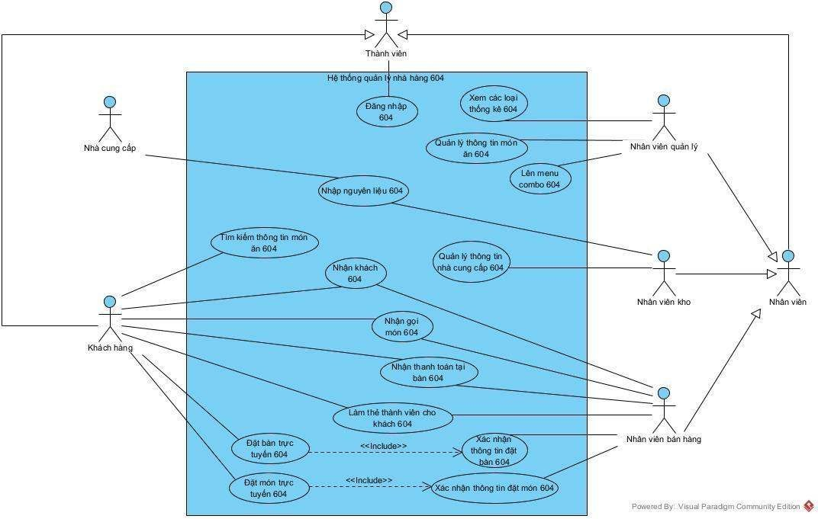

Mô tả các usecase:

* Đăng nhập 604: UC cho phép thành viên đăng nhập vào hệ thống
* Tìm kiếm thông tin món ăn 604: UC cho phép khách hàng tìm kiếm món ăn theo nhu cầu cá nhân.
* Đặt bàn trực tuyến 604: UC cho phép khách hàng đặt bàn trực tuyến trước khi đến cửa hàng.
* Đặt món trực tuyến 604: UC cho phép khách hàng đặt món trực tuyến mà không cần đến cửa hàng.
* Xem các loại thống kê 604: UC cho phép nhân viên quản lý xem các thống kê liên quan đến món ăn, nguyên liệu, nhà cung cấp, khách hàng.
* Quản lý thông tin món ăn 604: UC cho phép nhân viên quản lý điều chỉnh thông tin liên quan đến các món ăn.

9

* Lên menu combo 604: UC cho phép nhân viên quản lý ghép các món ăn với nhau tạo thành combo.
* Nhập nguyên liệu 604: UC cho phép nhân viên kho bổ sung nguyên liệu cần thiết vào kho.
* Quản lý thông tin nhà cung cấp 604: UC cho phép nhân viên kho quản lý các thông tin liên quan đến nhà cung cấp.
* Xác nhận thông tin đặt bàn 604: UC cho phép nhân viên bán hàng xử lý việc khách hàng đặt bàn trực tuyến.
* Xác nhận thông tin đặt món 604: UC cho phép nhân viên bán hàng xử lý việc khách hàng đặt món trực tuyến.
* Nhận khách 604: UC cho phép nhân viên bán hàng nhập thông tin khách.
* Nhận gọi món 604: UC cho phép nhân viên bán hàng nhập thông tin món ăn khách gọi.
* Nhận thanh toán tại bàn 604: UC cho phép nhân viên bán hàng xác nhận khách hàng đã thanh toán.
* Làm thẻ thành viên cho khách 604: UC cho phép nhân viên lưu thông tin khách hàng kèm theo những ưu đãi.

10

## Biểu đồ usecase chi tiết và mô tả

### Modul Tìm kiếm thông tin món ăn

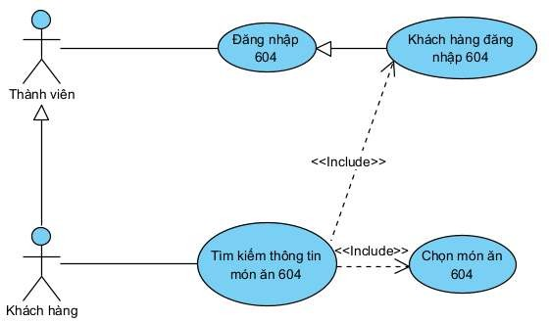

* Mô tả usecase:

+ Chọn món ăn 604 : UC này cho phép khách hàng chọn món ăn để xem thông tin chi tiết

11

### Modul Lên menu combo

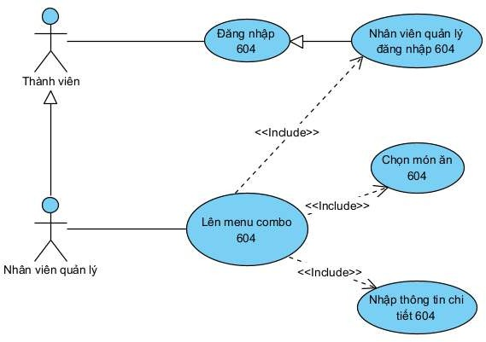

* Mô tả usecase:

+ Chọn món ăn 604 : UC này cho phép nhân viên quản lý chọn món ăn để thêm vào combo.

+ Nhập thông tin chi tiết 604 : UC này cho phép nhân viên quản lý nhập thông tin chi tiết của combo ( tên, giá, mô tả ).

# Phân tích

## Kịch bản cho modul

### Modul tìm kiếm thông tin món ăn

|  |  |
| --- | --- |
| Use case | Tìm kiếm thông tin món ăn 604 |
| Actor | Khách hàng |
| Tiền điều kiện | Khách hàng đăng nhập thành công |

12

|  |  |
| --- | --- |
| Hậu điều kiện | Khách hàng xem được thông tin món ăn |
| Kịch bản chính | 1. Sau khi đăng nhập thành công, khách hàng A chọn chức năng tìm thông tin món ăn. 2. Trường nhập tên món ăn và nút tìm kiếm hiện ra:      1. Khách hàng nhập tên món ăn và nhấn nút tìm kiếm 2. Giao diện hiện lên danh sách món ăn có chứa từ khóa vừa nhập.      1. Khách hàng click chọn món ăn mình muốn xem thông tin chi tiết. 2. Giao diện thông tin chi tiết món ăn hiện ra, bao gồm thông tin món ăn và nút quay lại : |

13

|  |  |
| --- | --- |
|  | 7. Khách hàng nhấn nút trở lại giao diện danh sách món ăn và tiếp tục tìm kiếm theo nhu cầu |
| Ngoại lệ | 3. Không có món ăn nào chứa từ khóa vừa nhập -> Màn hình không hiện ra món ăn nào.  3. Khách hàng không nhập tên đã bấm nút tìm kiếm -> hệ thống thông báo vui lòng nhập tên món ăn. |

### Modul lên menu combo

|  |  |
| --- | --- |
| Use case | Lên menu combo 604 |
| Actor | Nhân viên quản lý |
| Tiền điều kiện | Nhân viên quản lý đăng nhập thành công |
| Hậu điều kiện | Nhân viên quản lý hoàn thành hết các combo mới |
| Kịch bản chính | 1. Nhân viên quản lý chọn chức năng quản lý combo từ giao diện chính sau khi đăng nhập thành công |

14

|  |  |
| --- | --- |
|  | 1. Tại giao diện quản lý combo, nhân viên quản lý chọn chức năng thêm combo mới 2. Giao diện thêm combo mới hiện lên, bao gồm danh sách những món đã chọn, trường tìm kiếm món ăn, trường nhập tên combo, nhập giá combo, nhập mô tả và nút xác nhận.      1. Nhân viên quản lý tìm kiếm món ăn theo từ khóa. 2. Giao hiện danh sách món ăn có chứa từ khóa hiện ra. 3. Nhân viên chọn những món ăn muốn thêm vào combo để tạo thành combo mới.   ( Nhân viên quản lý lặp lại các bước từ 4-6 cho đến khi hoàn thành combo )   1. Nhân viên quản lý ấn nút xác nhận 2. Hệ thống thông báo thao tác thành công và quay trở lại giao diện quản lý combo |
| Ngoại lệ | 4. Không có tên/thể loại của món ăn nào chứa từ khóa tìm kiếm -> màn hình không hiện ra món ăn nào. |

15

|  |  |
| --- | --- |
|  | 7. Combo đã tồn tại ( giống nhau tên hoặc các món trong được chọn ) -> yêu cầu nhân viên quản lý nhập lại thông tin. |

## Trích lớp thực thể và vẽ sơ đồ lớp thực thể toàn thệ thống

### Trích lớp thực thể

* 1. Mô tả : Hệ thống quản lý nhà hàng **RestMan** được thiết kế để hỗ trợ các nhân viên quản lý, nhân viên bán hàng, nhân viên kho và khách hàng trong quá trình vận hành và phục vụ. Nhân viên quản lý có thể theo dõi các loại thống kê về món ăn, nguyên liệu, khách hàng, và nhà cung cấp; lên menu món ăn dạng combo. Nhân viên kho có thể nhập nguyên liệu từ nhà cung cấp; quản lý thông tin nhà cung cấp. Nhân viên bán hàng có thể ghi nhận thông tin về việc nhận khách, nhận gọi món và nhận thanh toán tại bàn; làm thẻ thành viên cho khách hàng có nhu cầu; xác nhận thông tin đặt bàn và đặt món trực tuyến. Khách hàng có thể tra cứu thông tin món ăn, đặt bàn và đặt món trực tuyến. Khi khách hàng đặt bàn, món ăn, combo online/tại nhà hàng, nhân viên bán hàng tạo hóa đơn.
  2. Trích các danh từ xuất hiện trong đoạn văn
     + Các danh từ liên quan đến người: nhân viên quản lý, nhân viên kho, nhân viên bán hàng, khách hàng.
     + Các danh từ liên quan đến vật: món ăn, nguyên liệu, nhà cung cấp, combo, thẻ thành viên, bàn.
     + Các danh từ liên quan đến thông tin: thống kê món ăn, thống kê nguyên liệu, thống kê khách hàng, thống kê nhà cung cấp, thông tin gọi món tại quán, thông tin đặt bàn, thông tin đặt món.
  3. Đánh giá và lựa chọn các danh từ làm lớp thực thể hoặc thuộc tính
     + Các danh từ trừu tượng: hệ thống, thống kê, thông tin -> loại.
     + Các danh từ liên quan đến người:

+ Thành viên hệ thống (trừu tượng ) -> lớp Thanhvien604: tên, tên đăng nhập, mật khẩu, ngày sinh, địa chỉ, email, số điện thoại, vai trò.

+ Nhân viên ( trừu tượng ) -> lớp Nhanvien604: kế thừa Thanhvien604, có thêm vị trí.

+ Nhân viên quản lý -> lớp Nhanvienquanly604: kế thừa Nhanvien604.

16

+ Nhân viên kho -> lớp Nhanvienkho604: kế thừa Nhanvien604.

+ Nhân viên bán hàng -> lớp Nhanvienbanhang604: kế thừa Nhanvien604.

+ Khách hàng -> lớp Khachhang604: kế thừa Thanhvien604.

* + - Các danh từ liên quan đến vật:

+ Món ăn -> lớp Monan604: mã món, tên món,loại, khẩu phần, giá tiền, mô tả.

+ Nguyên liệu -> lớp Nguyenlieu604: mã nguyên liệu, tên nguyên liệu, phân loại, số lượng, đơn giá, thời gian bảo quản.

+ Nhà cung cấp -> lớp Nhacungcap604: mã nhà cung cấp, tên, địa chỉ, số liên lạc.

+ Combo -> lớp Combo604: mã combo, tên, mô tả, giá tiền.

+ Thẻ thành viên -> lớp The604: tên khách hàng, email, hạng thẻ, ngày tạo thẻ.

+ Bàn -> lớp Ban604: số bàn, tình trạng.

+ Hóa đơn -> lớp Hoadon604: tên khách hàng, ngày xuất hóa đơn, tên nhân viên bán hàng phụ trách, danh sách cacs đồ được gọi, tổng tiền, tình trạng thanh toán.

* + - Các danh từ liên quan đến thông tin:

+ Thống kê món ăn -> lớp TKmonan604.

+ Thống kê nguyên liệu -> lớp TKnguyenlieu604.

+ Thống kê khách hàng -> lớp TKkhachhang604.

+ Thống kê nhà cung cấp -> lớp TKnhacungcap604.

+ Thông tin gọi món -> lớp Dathang604.

* 1. Xác định số lượng quan hệ giữa các thực thể
     + Một khách hàng chỉ có một thẻ, một thẻ chỉ chứa thông tin 1 khách hàng -> Khachhang604 – The604 là quan hệ 1-1.
     + Một khách hàng có thể đặt nhiều bàn, một bàn được đặt bởi nhiều khách hàng tại nhiều thời điểm -> Khachhang604 – Ban604 là n-n -> đề xuất lớp Dondat604 kết nối giữa 1 khách hàng và 1 bàn.
     + Một lần đặt hàng xuất ra một hóa đơn, một hóa đơn chứa thông tin của lần đặt hàng -> Dondat604 – Hoadon604 là 1-1.

17

* + - Một lần đặt hàng có thể chứa nhiều món ăn, một món ăn có thể được đặt trong nhiều lần đặt hàng -> Dondat604 – Monan604 là n-n -> đề xuất lớp Monangoi604 để xác định duy nhất món ăn trong lần đặt hàng.
    - Một lần đặt hàng có thể chứa nhiều combo, một combo có thể được đặt trong nhiều lần đặt hàng -> Dondat604 – Combo604 là n-n -> đề xuất lớp Combogoi604 để xác định duy nhất combo trong lần đặt hàng.
    - Một món ăn có thể chứa trong nhiều combo, một combo có thể chứa nhiều món ăn -> Monan604 – Combo604 là n-n -> đề xuất lớp CBChitiet604 xác định duy nhất món ăn trong một combo.
    - Một nhân viên bán hàng có thể xử lý nhiều hóa đơn -> Nhanvienbanhang604 – Hoadon604 là 1-n.
    - Một nhà cung cấp có thể giao nhiều loại nguyên liệu, một nguyên liệu có thể được nhập từ nhiều nhà cung cấp -> Nhacungcap604 - Nguyenlieu604 là n-n -> đề xuất lớp Hoadonnhap604 kết nối giữa 1 nhà cung cấp và 1 lần nhập nguyên liệu.
    - Một nguyên liệu có thể được nhập nhiều lần, một lần nhập có thể nhập nhiều nguyên liệu -> Nguyenlieu604 – Hoadonnhap604 là n-n -> đề xuất lớp Hoadonnhapchitiet604 xác định duy nhất 1 nguyên liệu trong 1 lần nhập.
    - Một nhân viên kho có thể xử lý nhiều hóa đơn nhập -> Nhanvienkho604 – Hoadonnhap604 là 1-n.
  1. Xác định quan hệ đối tượng giữa các thực thể
     + Nhanvienquanly604, Nhanvienbanhang604, Nhanvienkho604 kế thừa từ lớp Nhanvien604.
     + Khachhang604 và Nhanvien604 kế thừa từ lớp Thanhvien604.
     + Khách hàng và bàn liên kết tạo ra Dondat604 duy nhất.
     + Dondat604 và món ăn liên kết tạo ra Monangoi604 duy nhất.
     + Dondat604 và combo liên kết tạo ra Combogoi604 duy nhất.
     + Món ăn và combo liên kết tạo ra CBChitiet604 duy nhất.
     + Nhà cung cấp và nguyên liệu liên kết tạo ra Hoadonnhap604 duy nhất.
     + Nguyên liệu và Hoadonnhap604 liên kết tạo ra Hoadonnhapchitiet604 duy nhất.
     + Các lớp thống kế kế thừa từ các thực thể tương ứng.

18

### Sơ đồ lớp toàn hệ thống

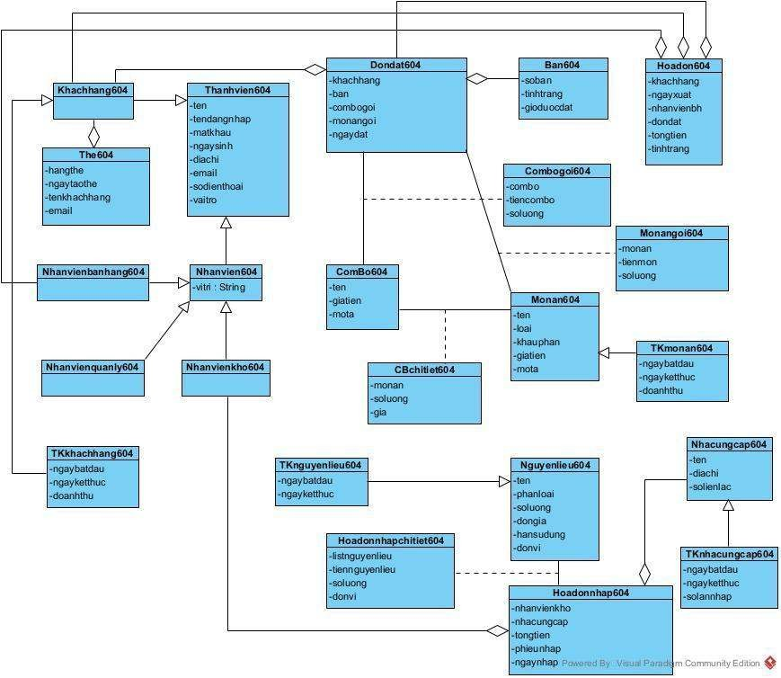

## Trích và vẽ biểu đồ lớp cho modul

### Modul tìm kiếm thông tin món ăn

* Phân tích tĩnh:

+ Giao diện chính của khách hàng -> lớp GDChinhKH604, gồm các thành phần:

* + Nút tìm kiếm thông tin món ăn : kiểu submit
  + Nút đặt món trực tuyến : kiểu submit
  + Nút đặt bàn trực tuyến : kiểu submit

+ Giao diện danh sách món ăn -> lớp GDThongTinMonAn604, gồm các thành phần:

19

* + Nhập từ khóa : input
  + Danh sách món ăn theo từ khóa : output, link
  + Nút quay lại : kiểu submit
  + Nút tìm kiếm : kiểu submit

+ Để có danh sách món ăn như trên, cần xử lý dưới hệ thống:

* + Tìm tên món ăn
  + Input : từ khóa
  + Output : danh sách món ăn chứa từ khóa
  + Đề xuất phương thức timKiemMonan(), gán cho lớp MonAn604.

+ Giao diện thông tin chi tiết món ăn -> lớp GDThongTinChiTiet604, gồm các thành phần:

* + Thông tin món ăn : output
  + Nút quay lại : kiểu submit

+ Để có thông tin chi tiết về món ăn, cần xử lý dưới hệ thống:

* + Tìm món ăn theo mã
  + Input : mã món ăn
  + Output : thông tin chi tiết về món ăn
  + Đề xuất phương thức getChitietMonan(), gán cho lớp MonAn604.
* Biểu đồ lớp:

20

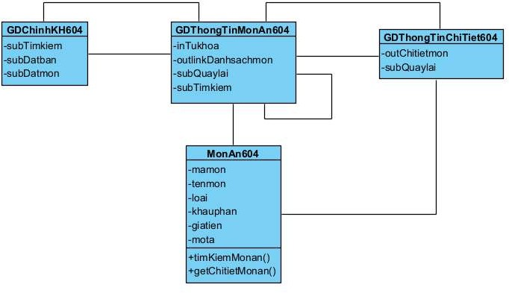

### Modul lên menu combo

* Phân tích tĩnh:

+ Giao diện chính của nhân viên quản lý -> lớp GDChinhQL604, gồm các thành phần:

* + Chọn xem thống kê : kiểu submit
  + Chọn quản lý thông tin món ăn : kiểu submit
  + Chọn quản lý combo : kiểu submit

+ Giao diện quản lý combo -> lớp GDQLCombo604, gồm các thành phần:

* + Chọn thêm combo : kiểu submit
  + Chọn chỉnh sửa combo : kiểu submit

+ Giao diện thêm mới combo -> lớp GDTaoCombo604, gồm các thành phần:

* + Nhập tên combo : input
  + Tìm kiếm theo từ khóa : input
  + Nút tìm kiếm : kiểu submit
  + Danh sách món ăn theo từ khóa : output, submit
  + Nhập giá combo : input
  + Nhập mô tả combo : input
  + Danh sách món ăn đã được chọn : out

21

* + Nút xác nhận : kiểu submit

+ Để có danh sách món ăn, cần xử lý dưới hệ thống:

* + Tìm tên/thể loại món ăn
  + Input : từ khóa
  + Output : danh sách món ăn chứa từ khóa trong tên/thể loại
  + Đề xuất phương thức timKiemTenTL(), gán cho lớp MonAn604.

+ Để có thể lưu thông tin combo, cần xử lý dưới hệ thống:

* + Lưu thông tin combo mới
  + Input : tên các món ăn được chọn
  + Output : có thành công hay không
  + Đề xuất phương thức luuCombo(), gán cho lớp Combo604.
  + Đề xuất phương thức kiemTraTenlap(), gán cho lớp Combo604.
  + Đề xuất phương thức addCombo(), gán cho lớp CBChitiet604.
  + Đề xuất phương thức kiemtraMonlap(), gán cho lớp CBChitiet604.
* Biểu đồ lớp:

22

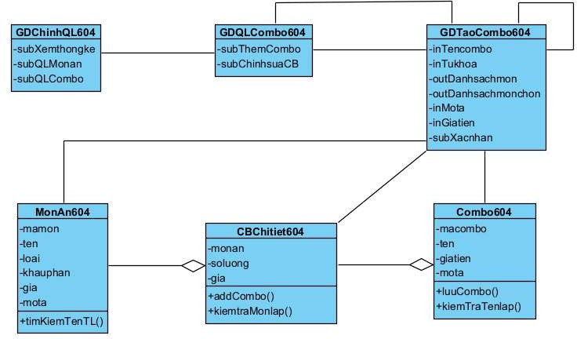

23

## Biểu đồ trạng thái

### Modul Tìm kiếm thông tin món ăn

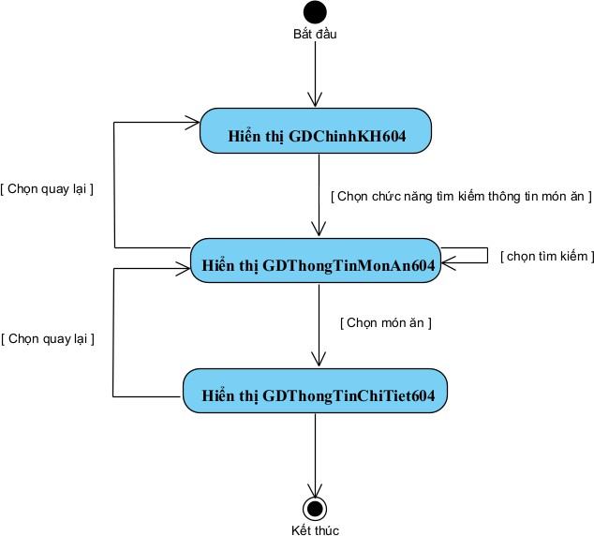

24

### Modul Lên menu combo

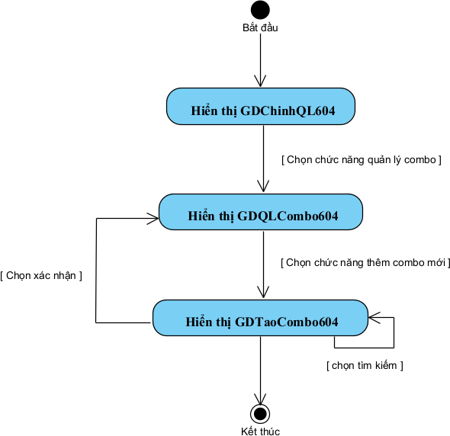

## Kịch bản chi tiết và biểu đồ giao tiếp cho modul

### Modul Tìm kiếm thông tin món ăn

* Kịch bản chi tiết:
  1. Tại giao diện chính của Khách hàng, sau khi đăng nhập, khách hàng chọn chức năng tìm kiếm thông tin.
  2. Lớp GDChinhKH604 gọi GDThongTinMonAn604.
  3. Lớp GDThongTinMonAn604 hiển thị cho khách hàng.
  4. Khách hành nhập từ khóa và chọn nút tìm kiếm.
  5. Lớp GDThongTinMonAn604 gọi lớp MonAn604 yêu cầu lấy danh sách món ăn theo từ khóa.
  6. Lớp MonAn604 lấy danh sách món ăn theo từ khóa.
  7. Lớp MonAn604 trả về danh sách món ăn cho lớp GDThongTinMonAn604.

25

* 1. Lớp GDThongTinMonAn604 hiển thị cho khách hàng.
  2. Khách hàng chọn 1 món ăn trong danh sách.
  3. Lớp GDThongTinMonAn604 gọi lớp GDThongTinChiTiet604.
  4. Lớp GDThongTinChiTiet604 gọi lớp MonAn604 yêu cầu lấy thông tin chi tiết món ăn.
  5. Lớp MonAn604 lấy thông tin chi tiết món ăn mà khách hàng chọn.
  6. Lớp MonAn604 trả về thông tin chi tiết món ăn cho lớp GDThongTinChiTiet604.
  7. Lớp GDThongTinChiTiet604 hiển thị cho khách hàng.
  8. Khách hàng chọn quay lại.
  9. Lớp GDThongTinChiTiet604 gọi lớp GDThongTinMonAn604.
  10. Lớp GDThongTinMonAn604 hiển thị cho khách hàng.
  11. Khách hàng chọn quay lại.
  12. Lớp GDThongTinMonAn604 gọi lớp GDChinhKH604.
  13. Lớp GDChinhKH604 hiển thị cho khách hàng.
* Biểu đồ giao tiếp:

26

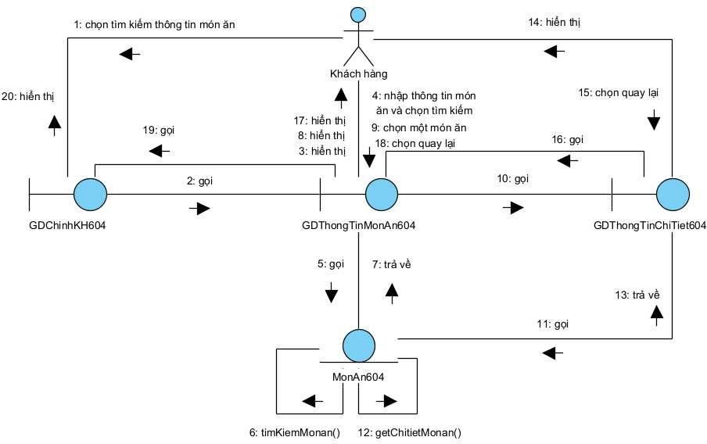

### Modul lên menu combo

* Kịch bản chi tiết:
  1. Tại giao diện chính của nhân viên quản lý, sau khi đăng nhập, nhân viên quản lý chọn chức năng quản lý combo.
  2. Lớp GDChinhQL604 gọi GDQLCombo604.
  3. Lớp GDQLCombo604 hiển thị cho nhân viên quản lý.
  4. Tại giao diện quản lý combo, nhân viên quản lý chọn chức năng thêm combo mới.
  5. Lớp GDQLCombo604 gọi GDTaoCombo604.
  6. Lớp GDTaoCombo604 hiển thị cho khách hàng.
  7. Nhân viên quản lý nhập tên/thể loại món ăn muốn tìm kiếm và chọn tìm kiếm.
  8. Lớp GDTaoCombo604 gọi lớp MonAn604 yêu cầu tìm danh sách món ăn theo tên/thể loại.
  9. Lớp MonAn604 tìm danh sách món ăn theo từ khóa.
  10. Lớp MonAn604 trả về danh sách món ăn cho lớp GDTaoCombo604.

27

* 1. Lớp GDTaoCombo604 hiển thị cho nhân viên quản lý.
  2. Nhân viên quản lý chọn món ăn.
  3. Lớp GDTaoCombo604 hiển thị cho nhân viên quản lý.
  4. Sau khi lặp lại các bước từ 7-13, khi đã hết món ăn muốn thêm và nhập đầy thủ thông tin, nhân viên quản lý chọn xác nhận.
  5. GDTaoCombo604 gọi Combo604 yêu cầu kiểm tra tên combo có bị trùng hay không.
  6. Lớp Combo604 kiểm tra thông tin combo.
  7. Lớp Combo604 trả lại kết quả cho GDTaoCombo604.
  8. GDTaoCombo604 gọi CBChitiet604 yêu cầu kiểm tra các món trong combo có bị trùng hay không.
  9. Lớp CBChitiet604 kiểm tra thông tin combo.
  10. Lớp CBChitiet604 trả lại kết quả cho GDTaoCombo604.
  11. Lớp GDTaoCombo604 gọi lớp Combo604 yêu cầu lưu tên,giá, mô tả combo.
  12. Lớp Combo604 lưu tên, giá, mô tả combo.
  13. Lớp Combo604 trả lại kết quả cho lớp GDTaoCombo604.
  14. Lớp GDTaoCombo604 gọi lớp CBChitiet604 yêu cầu lưu các món trong combo.
  15. Lớp CBChitiet604 lưu các món trong combo.
  16. Lớp CBchitiet604 trả lại kết quả cho lớp GDTaoCombo604.
  17. Lớp GDTaoCombo604 thông báo thành công.
  18. Lớp GDTaoCombo604 gọi lớp GDQLCombo604.
  19. Lớp GDQLCombo604 hiển thị cho nhân viên quản lý.
* Biểu đồ giao tiếp:

28

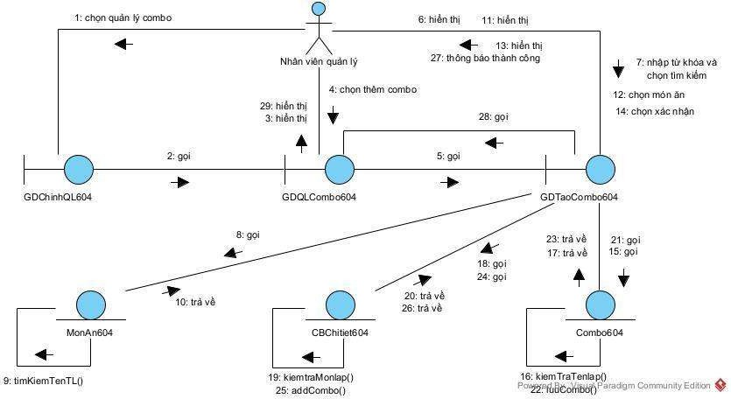

## Sơ đồ tuần tự

### Modul Tìm kiếm thông tin món ăn

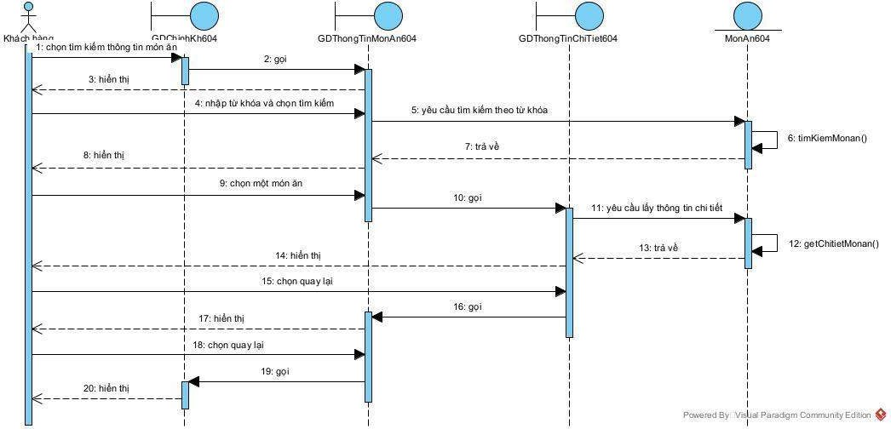

29

### Modul lên menu combo

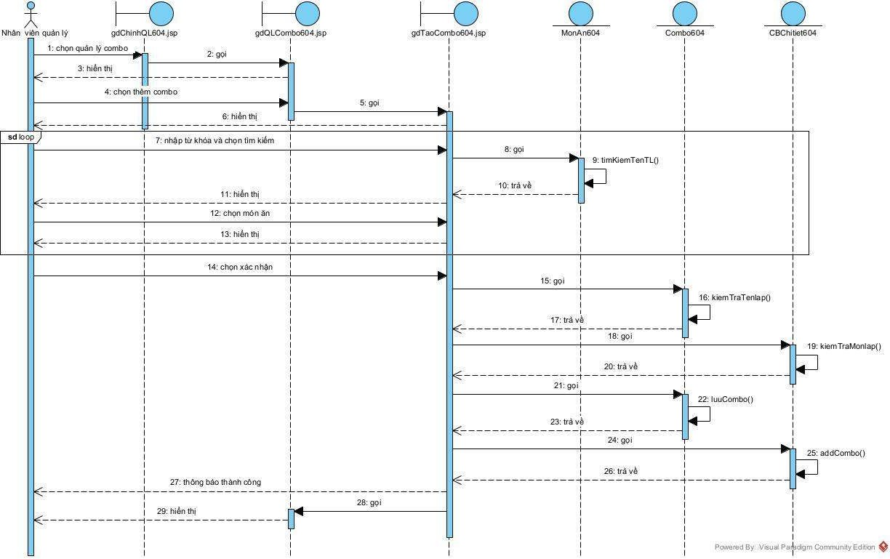

# Thiết kế

## Thiết kế thực thể toàn hệ thống

* + - Bổ sung thuộc tính id cho tất cả các lớp ngoại trừ các lớp kế thừa từ lớp khác.
    - Bổ sung kiểu dữ liệu cho các thuộc tính kiểu java
    - Chuyển đổi các quan hệ association :

+ Quan hệ Dondat604 – Combo604 -> Combogoi604 chuyển thành Dondat604 chứa Combogoi604, Combogoi604 chứa Combo604.

+ Quan hệ Dondat604 – Monan604 -> Monangoi604 chuyển thành Dondat604 chứa Monangoi604, Monangoi604 chứa Monan604.

+ Quan hệ Monan604 – Combo604 -> CBChitiet604 chuyển thành Combo604 chứa CBChitiet604, CBChitiet604 chứa Monan604.

30

+ Quan hệ Nguyenlieu604 – Hoadonnhap604 -> Hoadonnhapchitiet604 chuyển thành Hoadonnahp604 chứa Hoadonnhapchitiet604, Hoadonnhapchitiet604 chứa Nguyenlieu604.

* + - Sơ đồ lớp thực thể

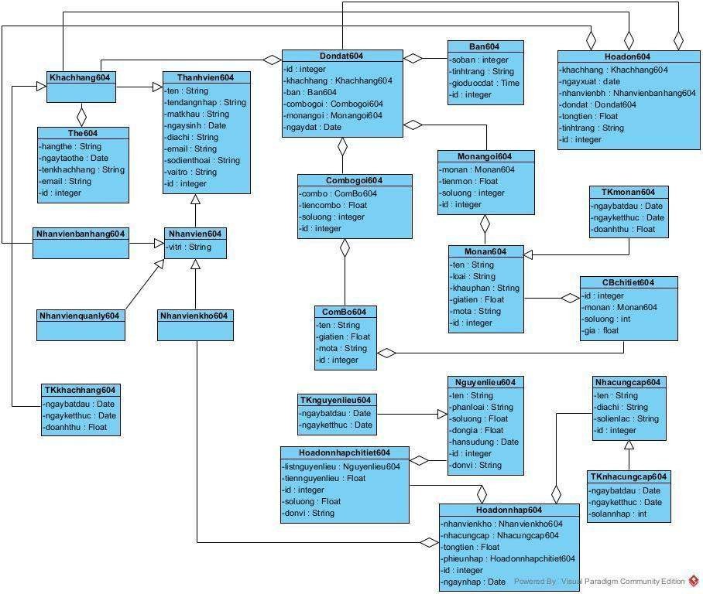

## Thiết kế CSDL toàn hệ thống

* + - Với mỗi lớp thực thể -> đề xuất 1 bảng, trừ các bảng thống kê.
    - Đưa thuộc tính không phải đối tượng của lớp thực thế thành thuộc tính bảng tương ứng.
    - Bổ sung các thuộc tính khóa:

+ Khóa chính được thiết lập với thuộc tính id của các bảng tương ứng : trừ các bảng tblKhachhang604, tblNhanvien604, tblNhanvienkho604, tblNhanvienquanly604, tblNhanvienbanhang604.

31

+ Khóa ngoại được thiết lập cho các bảng:

* + - * 1tblKhachhang604 – n tblHoadon604 -> tblHoadon604 có khóa ngoại tblKhachhang604id.
      * 1tblKhachhang604 – n tblDondat604 -> tblDondat604 có khóa ngoại tblKhachhang604id.
      * 1 tblComBo604 – n tblCBChitiet604 -> tblCBChitiet604 có khóa ngoại tblComBo604id.
      * 1 tblMonan604 – n tblCBChitiet604 -> tblCBChitiet604 có khóa ngoại tblMonan604id.
      * 1 tblNhanvienbanhang604 – n tblHoadon604 -> tblHoadon604 có khóa ngoại tblNhanvienbanghang604id.
      * 1 tblNhacungcap604 – n tblHoadonnhap604 -> tblHoadonnhap604 có khóa ngoại tblNhacungcap604id.
      * 1 tblNhanvienkho604 – n tblHoadonnhap604 -> tblHoadonnhap604 có khóa ngoại tblNhanvienkho604id.
      * 1 tblNguyenlieu604 – n tblHoadonnhapchitiet604 -> tblHoadonnhapchitiet604 có khóa ngoại tblNguyenlieu604id.
      * 1 Hoadonnhapchitiet604 – n Hoadonnhap604 -> tblHoadonnhap604 có khóa ngoại tbl Hoadonnhapchitiet604id.
    - Biểu đồ CSDL:

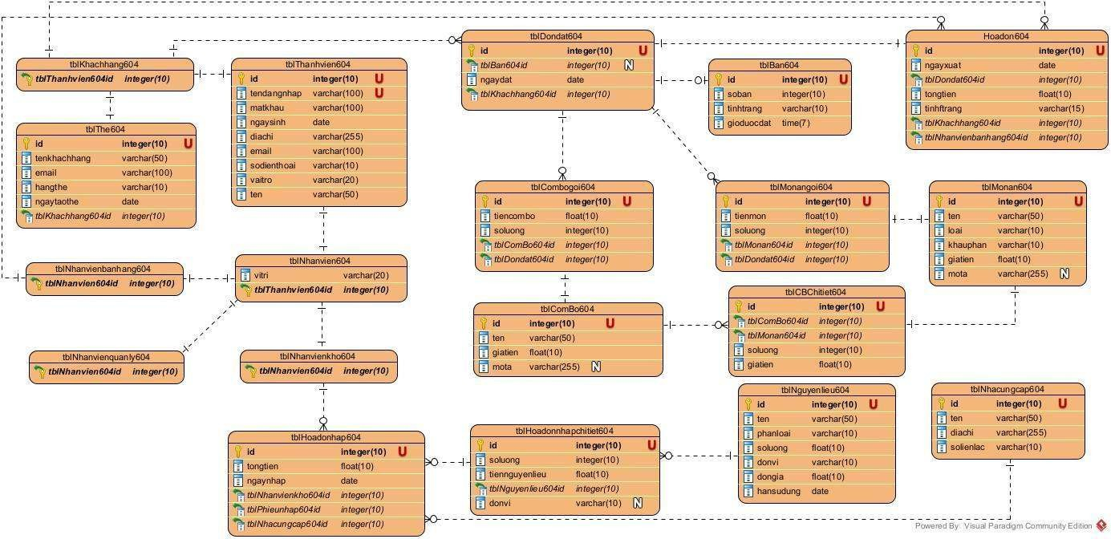

32

## Sơ đồ lớp cho modul

### Modul tìm kiếm thông tin món ăn

- Thiết kế giao diện :

Thông tin món ăn

Gà

Tìm kiếm

|  |
| --- |
| Tìm kiếm thông tin món ăn |
| Đặt bàn trực tuyến |
| Đặt món trực tuyến |



|  |  |  |
| --- | --- | --- |
| Trang chủ khách hàng | | |
| Thông tin món ăn | | |
|  | Tìm kiếm | … |
|  | | |

 

|  |  |  |  |
| --- | --- | --- | --- |
| ID | Tên | Loại | Giá( |
| 1 | Gà hầm sâm | Món  chính | 300 |
| 2 | Canh gà kim chi | Món chính | 280 |
| Q  ua y lại |  | | |

33



* Các lớp giao diện là các trang jsp : gdChinhKH604, gdThongTinMonan604, gdThongTinChitiet604.

Thông tin chi tiết món ăn

ID : 1

Tên : Gà hầm sâm Loại : Món chính Khẩu phần : 3-4 người Giá tiền : 300000đ

Mô tả : Gà ta hầm cùng các vị thuốc nhân sâm Hàn Quốc rất tốt cho sức k

Quay

* Các lớp tầng truy cập dữ liệu DAO : DAO, Monan604DAO.
* Lớp thực thể Monan604.
* Sơ đồ lớp modul:

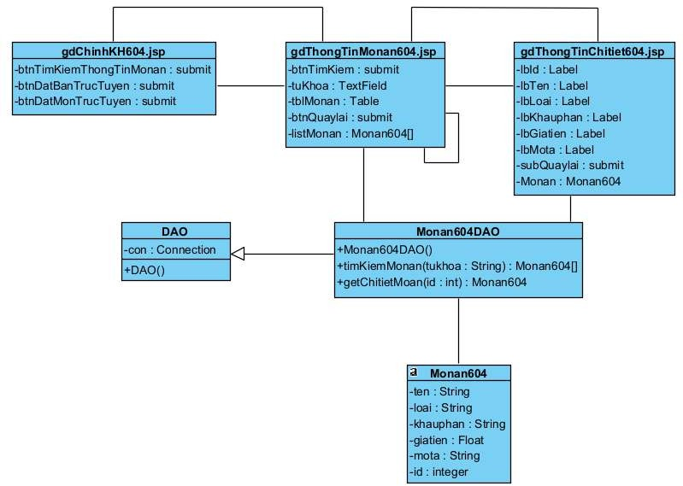

### Modul lên menu combo

* Thiết kế giao diện :



34

|  |
| --- |
| Xem thống kê |
| Quản lý món ăn |
| Quản lý combo |

|  |  |  |  |  |  |
| --- | --- | --- | --- | --- | --- |
| … |  | | | | |
| Tìm kiếm | | Gà | | | |
| ID | Tên | | Loại | Giá(vnđ) |  |
| 1 | Gà hầm sâm | | Món chính | 300000 | ☒ |
| 2 | Canh gà kim chi | | Món chính | 280000 | ☐ |

|  |  |  |  |
| --- | --- | --- | --- |
| ID | Tên | Loại | Giá(vnđ) |
| 1 | Gà hầm sâm | Món chính | 300000 |

* Các lớp giao diện là các trang jsp : gdChinhQL604, gdQLCombo604, gdTaoCombo604.



Trang chủ nhân viên quản lý

Trang quản lý combo

Trang tạo combo mới

Tên

Danh sách món ăn đã chọn

Giá

Mô tả

Chỉnh sửa combo

Thêm combo

Xác nhận

…

…

* Các tầng truy cập dữ liệu DAO : DAO, Monan604DAO, CBChitiet604DAO, Combo604DAO.
* Lớp thực thể Monan604, CBChitiet604, Combo604
* Sơ đồ lớp modul:

35

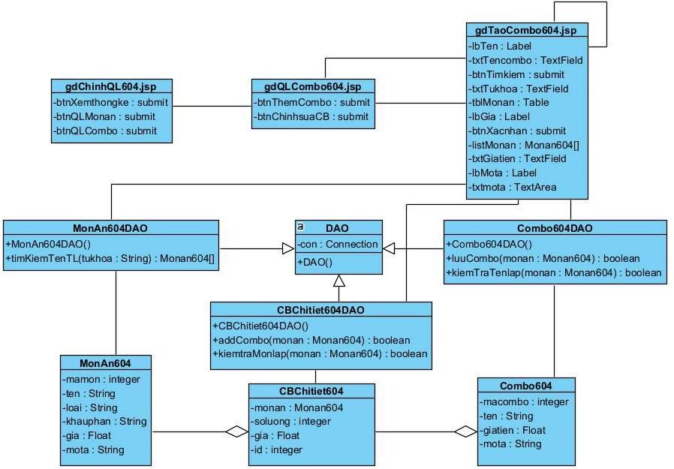

## Sơ đồ hoạt động của modul

### Modul Tìm kiếm thông tin món ăn

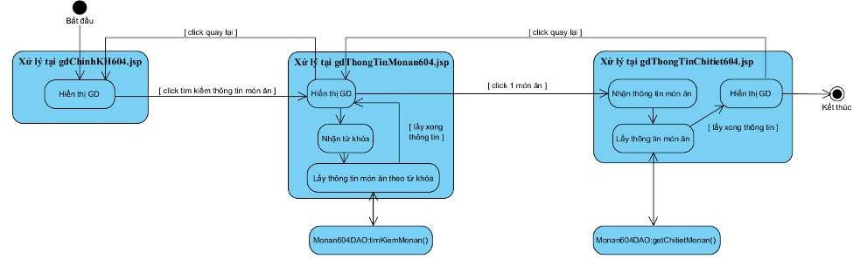

36

### Modul lên menu combo

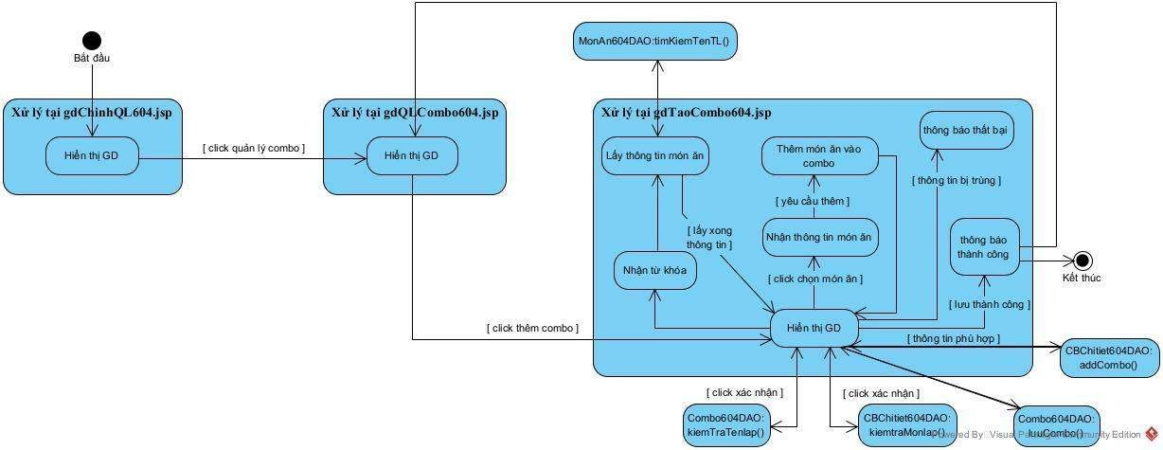

## Thiết kế biểu đồ tuần tự cho modul

### Modul tìm kiếm thông tin món ăn

- Kịch bản v3:

* 1. Tại giao diện chính của khách hàng, sau khi đăng nhập, khách hàng chọn chức năng tìm kiếm thông tin món ăn.
  2. Trang gdChinhKH604.jsp gọi trang gdThongTinMonan604.jsp.
  3. Trang gdThongTinMonan604.jsp hiển thị cho khách hàng.
  4. Khách hàng nhập từ khóa và chọn tìm kiếm.
  5. Trang gdThongTinMonan604.jsp gọi MonAn604DAO yêu cầu tìm kiếm món ăn theo từ khóa.
  6. Lớp MonAn604DAO gọi hàm timKiemMonan().
  7. Hàm timKiemMonan() gọi lớp MonAn604 để đóng gói thông tin.
  8. Lớp MonAn604 đóng gói thông tin thực thể.
  9. Lớp MonAn604 trả kết quả về cho hàm timKiemMonan().
  10. Hàm timKiemMonan() trả kết quả cho trang gdThongTinMonan604.jsp.
  11. Trang gdThongTinMonan604.jsp hiển thị cho khách hàng.
  12. Khách hàng chọn 1 món ăn để xem chi tiết.

37

* 1. Trang gdThongTinMonan604.jsp gọi trang gdThongTinChitiet604.jsp.
  2. Trang gdThongTinChitiet604.jsp gọi MonAn604DAO yêu cầu thông tin chi tiết của món ăn được chọn.
  3. Lớp MonAn604DAO gọi hàm getChitietMonan().
  4. Hàm getChitietMonan() gọi lớp MonAn604 để đóng gói thông tin.
  5. Lớp MonAn604 đóng gói thông tin thực thể.
  6. Lớp MonAn604 trả kết quả lại cho hàm getChitietMonan().
  7. Hàm getChitietMonan() trả kết quả cho gdThongTinChitiet604.jsp.
  8. Trang gdThongTinChitiet604.jsp hiển thị cho khách hàng.
  9. Khách hàng chọn quay lại.
  10. Trang gdThongTinChitiet604.jsp gọi lại trang gdThongTinMonan604.jsp.
  11. Trang gdThongTinMonan604.jsp hiển thị.
  12. Khách hàng chọn quay lại.
  13. Trang gdThongTinMonan604.jsp gọi trang gdChinhKH604.jsp.
  14. Trang gdChinhKH604.jsp hiển thị.
      + Biểu đồ tuần tự:

38

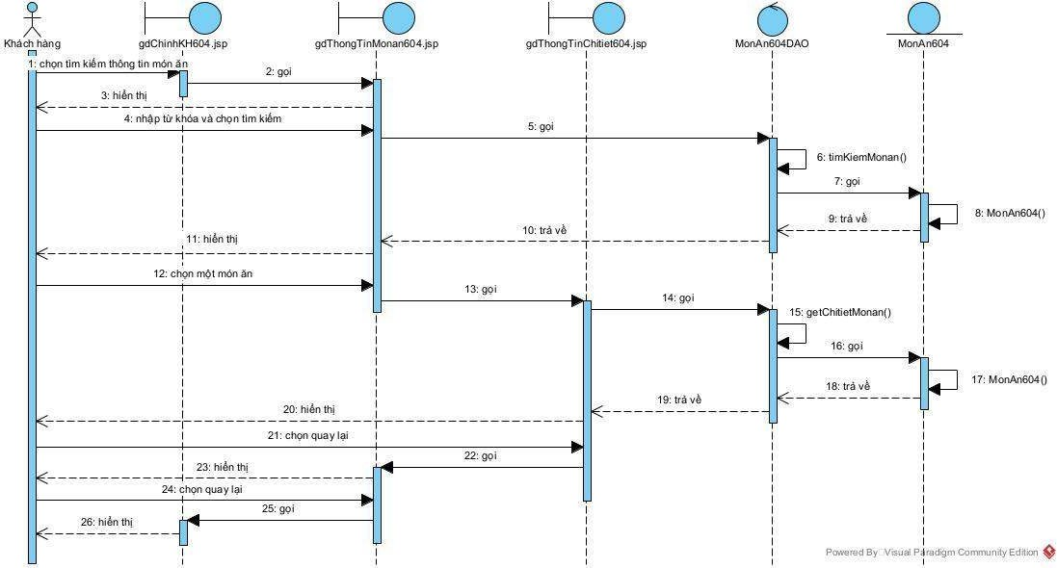

### Modul lên menu combo

* + - Kịch bản v3:

1. Tại giao diện chính của nhân viên quản lý, nhân viên quản lý chọn chức năng quản lý combo.
2. Trang gdChinhQL604.jsp gọi trang gdQLCombo604.jsp.
3. Trang gdQLCombo604.jsp hiển thị cho quản lý.
4. Quản lý chọn thêm combo mới.
5. Trang gdQLCombo604.jsp gọi trang gdTaoCombo604.jsp.
6. Trang gdTaoCombo604.jsp hiển thị cho quản lý.
7. Quản lý nhập từ khóa và chọn tìm kiếm.
8. Trang gdTaoCombo604.jsp gọi lớp MonAn604DAO yêu cầu tìm kiếm món ăn có tên/thể loại chứa từ khóa.
9. Lớp MonAn604DAO gọi hàm timKiemTenTL().
10. Hàm timKiemTenTL() gọi lớp MonAn604 để đóng gói thông tin.
11. Lớp MonAn604 đóng gói thông tin thực thể.
12. Lớp MonAn604 trả lại kết quả cho hàm timKiemTenTL().

39

1. Hàm timKiemTenTL() trả lại kết quả cho trang gdTaoCombo604.jsp.
2. Trang gdTaoCombo604.jsp hiển thị cho quản lý.
3. Quản lý chọn món ăn.
4. Trang gdTaoCombo604.jsp hiển thị cho quản lý.
5. Quản lý chọn xác nhận ( có thể lặp lại các bước từ 7 – 15 cho đến khi hết món muốn thêm vào combo ).
6. Trang gdTaoCombo604.jsp gọi lớp Combo604DAO yêu cầu kiểm tra tên trùng lặp.
7. Lớp Combo604DAO gọi hàm kiemTraTenlap().
8. Lớp Combo604DAO trả về kết quả cho trang gdTaoCombo604.jsp.
9. Trang gdTaoCombo604.jsp gọi lớp CBChitiet604DAO yêu cầu kiểm tra món ăn trùng lặp.
10. Lớp CBChitiet604DAO gọi hàm kiemtraMonlap().
11. Lớp CBChitiet604DAO trả về kết quả cho trang gdTaoCombo604.jsp.
12. Trang gdTaoCombo604.jsp gọi lớp Combo604DAO yêu cầu lưu thông tin combo.
13. Lớp Combo604DAO gọi hàm luuCombo().
14. Lớp Combo604DAO trả về kết quả cho trang gdTaoCombo604.jsp.
15. Trang gdTaoCombo604.jsp gọi lớp CBChitiet604 yêu cầu lưu món ăn chứa trong combo.
16. Lớp CBChitiet604 gọi hàm addCombo().
17. Lớp CBChitiet604 trả về kết quả cho trang gdTaoCombo604.jsp.
18. Trang gdTaoCombo604.jsp thông báo thành công đến quản lý.
19. Trang gdTaoCombo604 gọi trang gdQLCombo604.
20. Trang gdQLCombo604 hiển thị cho quản lý.

- Sơ đồ tuần tự:

40

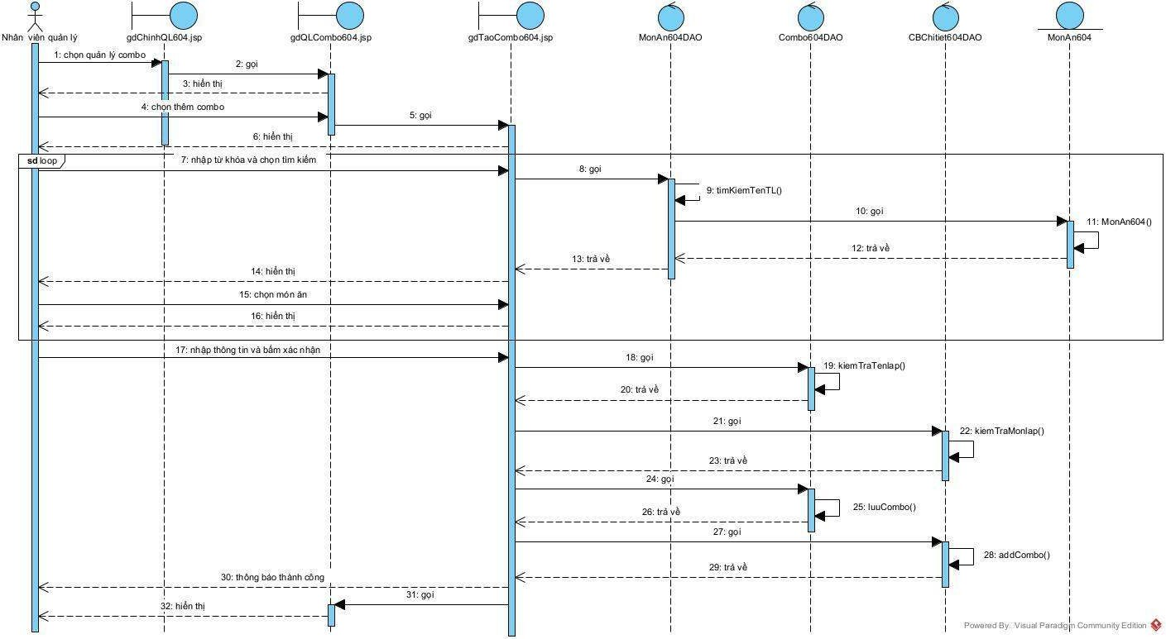

## Biểu đồ gói

* + - Các lớp thực thể đặt chung trong gói model
    - Các lớp DAO đặt chung trong gói dao
    - Các trang jsp để trong gói view. Gói view được chia nhỏ tương ứng với các giao diện cho người dùng khác nhau:

+ Các trang thao tác đăng nhập, quản lý thông tin cá nhân trong gói Thanhvien604.

+ Các trang cho chức năng liên quan đến nhân viên quản lý trong gói Nhanvienquanly604.

+ Các trang cho chức năng liên quan đến nhân viên bán hàng trong gói Nhanvienbanhang604.

+ Các trang cho chức năng liên quan đến nhân viên kho trong gói Nhanvienkho604.

+ Các trang cho chức năng liên quan đến khách hàng trong gói Khachhang604.

41

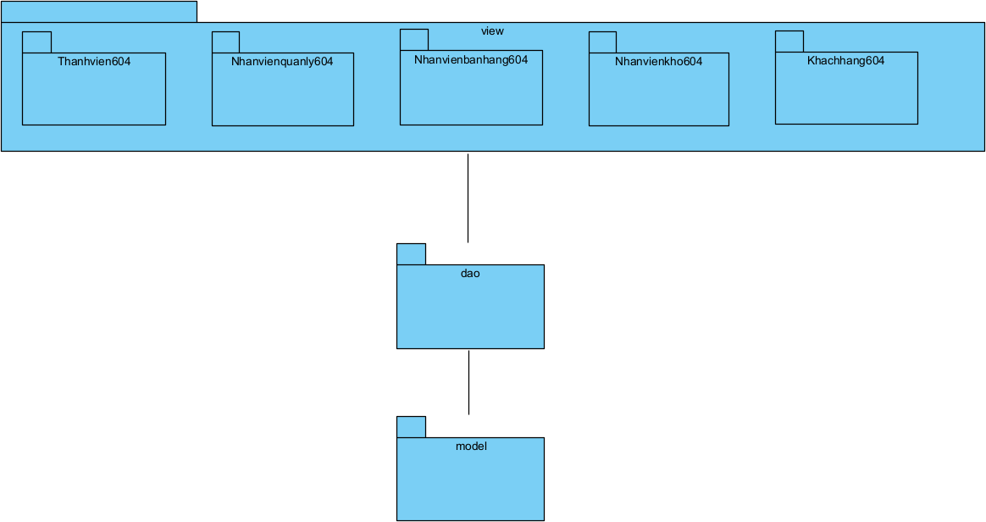

42